

使 用 手 册
S2411G智能以太网交换机


声 明

Copyright © 2009-2010 深圳市龙维科技股份有限公司及其许可者版权所有，保留一切权利。未经龙维公司书面许可，任何单位和个人不得擅自摘抄、复制本书内容的部分或全部，并不得以任何形式传播。
为深圳市龙维科技股份有限公司的注册商标，对于本手册中出现的其它公司的商标、产品标识及商品名称，由各自由权利人拥有。
由于产品版本升级或其它原因，本手册内容有可能变更。龙维公司保留在没有任何通知或者提示的情况下对本手册的内容进行修改的权利。本手册仅作为产品使用指导，龙维公司尽全力在本手册 中提供准确的信息，但是并不确保手册内容完全没有错误，本手册中的所有陈述、信息和建议也不构成任何明示或暗示的担保。

相关手册
手册名称 | 用途
ECOM S2411G智能以太网交换机使用手册 | 详细地介绍用户如何通过 WEB界面对 ECOM S2411G智能以太网交换机进行配置和管理
ECOM 10/100/1000M智能以太网交换机快速入门 | 详细地介绍ECOM S2411GF智能以太网交换机的硬件特性及安装过程

在本手册中所提到的交换机如无特别说明系指ECOM S2411G，简称为S2411G。本说明手册中的图片都配有相关参数，这些参数和图片主要为您正确使用该产品提供参考。在产品实际应用时，需要结合实际需要来配置。

技术支持
用户支持邮箱：service@ecom.net.cn
技术支持热线：4008-828-018
网址：http://www.ecom.net.cn

目 录

第一章 产品简介 6
1.1 产品概述 6
1.2 产品特性 6
1.3 产品规格 7
第二章 配置准备 8
2.1 基本配置要求 8
2.1.1 用户计算机要求 8
2.1.2 建立正确的网络设置 9
2.2 配置入门 9
2.2.1 连接设置 9
2.2.2 测试计算机与交换机是否连通 10
第三章 通过WEB页面配置 11
3.1 登录WEB网管 11
3.1.1 配置页面介绍 11
3.1.2 菜单简介 12
3.1.3 常用按钮介绍 14
3.2 配置信息 14
3.2.1 系统配置 14
3.2.2 端口配置 15
3.2.3 VLAN 配置 15
3.2.4 汇聚配置 16
3.2.5 LACP 配置 17
3.2.6 RSTP 配置 17
3.2.7 802.1X 配置 18
3.2.8 IGMP 配置 18
3.2.9 镜像配置 18
3.2.10 QOS 配置 19
3.2.11 安全配置 20
3.2.12 速率配置 20
3.2.13 广播风暴控制 21
3.3 状态信息 21
3.3.1 端口统计 21
3.3.2 端口信息 22
3.3.3 LACP状态 22
3.3.4 RSTP 状态 23
3.3.5 IGMP 状态 23
3.3.6 VeriPHY 23
3.3.7 Ping 配置 23
3.4 管理设备 24
3.4.1 重启设备 24
3.4.2 恢复出厂配置 24
3.4.3 软件升级 24
3.4.4 备份/恢复 25
3.4.5 退出 25
第四章 维护与常见故障处理 25
4.1 S2411GF如何升级软件 25
4.2 电源系统故障 25
4.3 端口不能正常通信 26

前 言
手册说明
本文档用于指导您如何正确配置本产品。请先阅读本文档，再进行操作。

目标读者
本文档的目标读者为熟悉网络基础知识、并了解网络术语的网络管理员。

内容简介

章节 | 内容
第1章 产品简介 | 介绍本产品的功能特性。
第2章 配置准备 | 介绍如何连接到交换机。
第3章 通过WEB页面配置 | 介绍如何通过 Web页面来对本产品进行配置和管理。
第4章 串口管理 | 介绍串口进入方法和常用指令。
第5章 维护与常见故障处理 | 介绍常见故障及处理方法。

第一章 产品简介

1.1 产品概述

S2411GF是二层线速智能以太网交换产品。该交换机提供24个10/100/1000M自适应以太网端口和2个千兆SFP光纤复用端口，支持WEB管理方式、Console管理方式、端口带宽控制、端口镜像、端口汇聚、VLAN划分、QoS控制策略、安全设置、802.1X安全认证等功能。为网吧、酒店、智能小区、中小企业等实现网络智能化和安全化提供了一个低成本、高可靠的解决方案。

1.2 产品特性
- 符合IEEE 802.3、IEEE 802.3u、IEEE 802.3ab、IEEE 802.3z标准；
- 流控方式：全双工采用IEEE 802.3x标准，半双工采用Back-pressure标准；
- 存储-转发体系结构；
- 24个10/100/1000Mbps自适应RJ45端口，支持端口自动翻转 (auto-MDI/MDI-X)；
- 提供2个千兆SFP（Mini GBIC）接口，与千兆RJ45口（端口1、端口2）切换使用，同时插入时优先级高于RJ45口；
- 提供端口功能配置（Auto N-Way、Speed、Duplex、Pause）；
- UTP端口支持自动协商功能，自动调整传输方式和传输速率；
- 支持巨型帧功能，最大支持9k bytes；
- 支持广播风暴控制功能；
- 支持Port VLAN和IEEE 802.1Q VLAN；
- 支持Qos设定；
- 支持端口镜像功能；
- 支持端口带宽控制；
- 支持端口流量统计功能；
- 支持快速生成树（RSTP）协议；
- 支持端口汇聚；
- 支持SNMP V1/V2功能;
- 支持IGMP Snooping功能;
- 支持802.1x安全认证功能;
- 支持IP地址过滤的安全设置；
- 支持8K MAC地址自学习；
- 支持恢复出厂默认设置；
- 支持Console管理；
- 支持全中文WEB管理界面；
- 支持在线升级功能；
- 支持系统备份/恢复功能；
- 动态LED指示灯，提供简单的工作状态提示及故障排除；
- 内置通用电源，19英寸标准支架式钢壳结构设计。

1.3 产品规格
硬件规格
标准 | IEEE 802.3、IEEE 802.3u、IEEE 802.3ab、IEEE 802.3z、IEEE 802.3x、IEEE 802.3ad、IEEE 802.1w、IEEE 802.1x、IEEE 802.1Q、IEEE 802.1p
固定端口 | 24个10/100/1000M自适应RJ45端口  2个千兆上行RJ45/SFP(mini GBIC)复用端口
网线类型 | 10Base-T：3/4/5 类非屏蔽双绞线，支持最大传输距离 100m  100Base-TX：5类非屏蔽双绞线，支持最大传输距离 100m  1000Base-T：超5类非屏蔽双绞线，支持最大传输距离 100m
光纤类型 | 50/125µm多模光纤，传输距离550m  1310nm单模光纤，传输距离10km  1310nm单模光纤，传输距离40km  1550nm单模光纤，传输距离80km
LED指示灯 | 电源(Power)、端口状态(Link/Act)1至24、速率(Speed)1至24
交换容量 | 48Gbps
MAC地址表 | 8K
转发速率 | 10Mbps：14880PPS  100Mbps：148800PPS  1000Mbps：1488000PPS
外形尺寸 | 440*180*44(mm)
输入电压 | 100V~240VAC,50/60Hz
功耗 | < 25W
工作温度 | 0ºC～40ºC
存储温度 | -40ºC～70ºC
工作湿度 | 10%～90% RH 不凝结
存储湿度 | 5%～90% RH 不凝结
散热方式 | 风扇主动散热
软件规格
端口管理 | 端口带宽控制 | 支持
端口管理 | 广播风暴控制 | 支持
端口管理 | 端口统计 | 支持
端口管理 | 端口汇聚 | 支持最多8组，每组最多16个端口
端口管理 | 端口镜像 | 支持
VLAN设置 | 基于端口的VLAN | 支持
VLAN设置 | 基于802.1Q的VLAN | 支持（4K）
生成树协议 | RSTP（快速生成树协议） | 支持
组播应用 | IGMP(V1、V2)Snooping | 支持
QoS设置 | QOS设置 | 802.1p、DSCP
QoS设置 | 队列调度算法 | 严格优先级(SP)、加权轮询(WRR)
安全设置 | 802.1X端口认证 | 支持
安全设置 | IP地址过滤 | 支持
系统管理 | WEB管理 | 支持
系统管理 | Console管理 | 支持
系统管理 | LACP状态显示 | 支持
系统管理 | RSTP状态显示 | 支持
系统管理 | IGMP状态显示 | 支持
系统管理 | Ping配置 | 支持
系统管理 | 线缆诊断 | 支持
系统管理 | 配置文件导入导出 | 支持
系统管理 | 软件升级 | 支持
包装内容
装箱清单 | 电源线  串口线  S2411GF智能以太网交换机  快速入门（含合格证和保修卡）  固定架及螺丝  脚垫

第二章 配置准备

2.1 基本配置要求
假定用户已经根据安装手册完成了设备的连线操作，在访问交换机的Web配置页面前，用户计算机还需要满足一些基本的配置要求：

2.1.1 用户计算机要求
安装操作系统（Windows XP/2000）
安装以太网卡
安装Web浏览器（微软IE5.5或更高版本）
安装并启动TCP/IP协议

2.1.2 建立正确的网络设置
如果是进行本地配置，在访问配置页面前必须将计算机的IP地址与交换机配置在同一子网中。
如果是进行远程配置，计算机和交换机必须路由可达。S2411GF交换机的缺省管理IP地址为：192.168.2.1，子网掩码为：255.255.255.0。
指定与计算机相连的以太网端口属于管理VLAN，缺省情况下，管理VLAN为VLAN 1，包含所有端口。

2.2 配置入门

2.2.1 连接设置
为管理的计算机配置合适的网络地址：开始 －> 控制面板－> 网络和拨号连接，右键单击“网络连接”图标，在弹出的上下文菜单中单击“属性”菜单。选中“Internet协议（TCP/IP）”。如下图：
单击“属性”按键，设置计算机的IP地址。

在“Internet 协议（TCP/IP）属性”对话框中点选“使用下面的IP地址”。在“IP地址”中填入192.168.2.xxx（xxx的范围为2 ～ 254），“子网掩码”中填入255.255.255.0。“默认网关”中填入192.168.2.1（即交换机默认的IP地址）（如下图）单击“确定”完成配置。
注意：进行本地配置时，请务必将计算机和交换机的IP 地址设于同一子网中。由于交换机的默
认IP地址为192.168.2.1所以xxx处不能填1。

2.2.2 测试计算机与交换机是否连通
开始 －> 运行－> 键入“cmd” －> 确定
在命令提示符使用ping命令测试是否连通。执行： ping 192.168.2.1 如果显示如下图所示，表示连接成功。
如果未能正确连接。 您可以检查：
a) 交换机前面板上与计算机相连端口的指示灯是否亮起，指示灯未亮表示物理上的连接不正常，可以换一根连接线。
b) 检查上述TCP/IP设置是否正确。
注意：交换机的Web网管在同一时间只允许一个用户登录。修改设备名和密码请参见
3.2.1“System”。

第三章 通过WEB页面配置

3.1 登录WEB网管
S2411GF内置WEB服务器,您可以通过WEB界面非常直观的对设备进行管理和维护。
运行网页浏览器，在地址栏中输入交换机缺省的IP地址“192.168.2.1”,如下图：
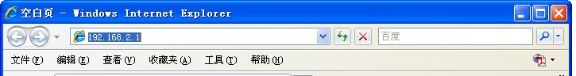
按回车后将显示登录对话框，提示输入密码（如下图）默认是没有密码，单击“确认”，进入Web 网管初始界面。

3.1.1 配置页面介绍
Web配置页面分为:标题栏、菜单栏、配置区三部分。单击菜单栏中的菜单项，可以进入相应的页面，配置区显示设备状态信息并可进行数据配置。

3.1.2 菜单简介
Web网管的菜单栏包含：系统配置、端口配置、VLAN配置、端口汇聚、LACP配置、RSTP配置、802.1X配置、IGMP配置、镜像配置、QoS配置、安全配置、速率配置、广播风暴控制、端口统计、端口信息、LACP状态、RSTP状态、IGMP状态、VeriPHY、ping配置、重启设置 、恢复出厂设置、软件设计、备份/恢复、退出 25个菜单项。下表列出了菜单项与其所链接到的配置页面的功能，您可以根据此表快速地找到您想要配置的内容。
表1 Web网管菜单项说明
菜单项 | 管理设置项 | 页面功能
系统配置 | 系统配置 | 可显示设备的一些系统参数，如：MAC Address、S/W Version等
系统配置 | DHCP 使能 | 开启和关闭DHCP功能
系统配置 | IP设置 | 设置该交换机的IP地址、子网掩码和默认网关
系统配置 | VLAN 管理 | 设置管理VLAN
系统配置 | 设备名和密码 | 设置设备名和密码
系统配置 | SNMP使能 | 开启和关闭SNMP功能
系统配置 | SNMP Trap 目标 | Trap目标地址
系统配置 | SNMP读社区名 | 读社区名
系统配置 | SNMP读社区名 | 读社区名
系统配置 | SNMP Trap社区名 | Trap读社区名
端口配置 | 超长帧功能 | 开启或关闭超长帧功能
端口配置 | 链接速率 | 显示链接速率
端口配置 | 端口模式 | 设置端口出入报文的最大速率及双工模式
端口配置 | 流量控制 | 设置是否流量控制
端口配置 | 端口智能管理 | 设置端口
VLAN配置 | VLAN ID | 设置VLAN 标识
VLAN配置 | 修改 | 修改对应VLAN组的VLAN Port
VLAN配置 | 端口配置 | VLAN 使能
VLAN配置 | 端口配置 | 入栈过滤选择
VLAN配置 | 端口配置 | 数据类型
VLAN配置 | 端口配置 | Pvid 设置
汇聚配置 | 汇聚配置 | 设置汇聚组端口
LACP | LACP 配置 | 设置端口协议使能及关键值
RSTP | RSTP 系统配置 | 设置系统优先级(默认为32768)、握手时间、老化时间和转发延时等
RSTP | RSTP 端口配置 | 设置起用RSTP功能的交换机端口
802．1X配置 | 模式 | 使能802.1X设置
802．1X配置 | RADIUS 设置 | 包括IP地址、UDP端口和密钥设置
802．1X配置 | 端口配置 | 设置物理端口的管理状态
IGMP配置 Snooping | IGMP 使能 | 启用IGMP功能
IGMP配置 Snooping | 路由端口 | 设置路由端口
IGMP配置 Snooping | IPMC Flooding使能 | 开启IPMC Flooding功能
IGMP配置 Snooping | IGMP Snooping使能 | 开启IGMP Snooping
IGMP配置 Snooping | IGMP Querying使能 | 开启IGMP Querying
镜像配置 | 镜像源端口 | 选择镜像源端口
镜像配置 | 镜像端口 | 设置镜像端口
QoS配置 | 802.1P | 设置802.1P Value对应的Priority值
QoS配置 | DSCP | 设置DSCP Value及Priority
安全配置 | 过滤模式 | 设置各端口的安全模式
安全配置 | IP地址 | 源过滤IP
安全配置 | DHCP服务器  Allowed | 开启DHCP服务器
速率配置 | Policer 和 Shaper | 设置每个物理端口的Policer和Shaper速率（无限制或128～3968 kbps）
广播风暴控制 | 功能选择 | 设置ICMP速率、Learn Frames速率、广播速率、组播速率和单播速率
端口统计 | 端口统计 | 统计每个端口的收发报文情况
端口信息 | 端口信息 | 显示每个端口详细的收发各种报文信息
LACP状态 | LACP状态 | 显示LACP端口状态
RSTP状态 | RSTP状态 | 显示RSTP端口状态
IGMP状态 | IGMP状态 | 显示IGMP状态
VeriPHY | 线路诊断 | 对每个端口进行线路诊断
Ping配置 | Ping 工具 | 利用Ping 工具检测链链路是否连通
重启设备 | － | 选择是否重启设备
恢复出厂设置 | － | 选择是否恢复出厂默认设置
在线升级 | － | 在线升级
备份和恢复 | － | 提供了一种备份和恢复当前交换机配置的功能
退出 | － | 退出Web配置页面
注意：当用户长时间（5 分钟）没有操作Web 网管时，出于安全考虑，系统超时将注销本次登录，用户如需继续操作必须重新登录。在页面上配置完所有项目后，请务必保存配置，否则未保存的配置信息会因为重启动等操作而丢失。

3.1.3 常用按钮介绍
表2 WEB网管功能按钮介绍
按钮 | 功能
设置 | 提交输入的信息及对当前提交的信息进行确认
刷新 | 刷新当前页面的配置

3.2 配置信息
这里可以对交换机所有功能进行配置，包括系统配置、端口配置、VLAN配置、端口汇聚、LACP配置、RSTP配置、802.1X配置、IGMP配置、镜像配置、QoS配置、安全配置、速率配置、广播风暴控制。

3.2.1 系统配置
单击 “System”菜单，进入“System”用户配置界面（如下图）在该界面中可以查看MAC地址、软/硬件版本和IP地址等信息，还可以设置DHCP使能、IP地址、设备名及密码、SNMP信息等。单击“设置”按钮，完成更改，更新设置。
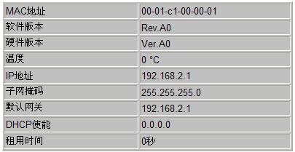
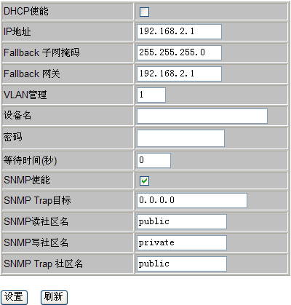
注意：设备名 & 密码只能使用 "a-z","A-Z","0-9"，最多15个字节。

3.2.2 端口配置
选择“使用超长帧”功能，交换机所有端口能转发的最大帧长可达9000字节。单击“端口”菜单，进入“端口”用户配置界面（如下图）可设置端口的双工模式及流量控制。
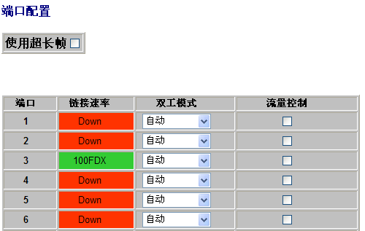

VLAN 配置
VLAN（Virtual Local Area Network，虚拟局域网），是一种将局域网内的设备逻辑地而不是物理地划分成一个个网段，从而实现虚拟工作组的技术。VLAN技术允许网络管理者将一个物理的LAN逻辑地划分成不同的广播域（即VLAN），每一个VLAN都包含一组有着相同需求的计算机，由于VLAN是逻辑地而不是物理地划分，所以同一个VLAN内的各个计算机无需被放置在同一个物理空间里，即这些计算机不一定属于同一个物理LAN网段。
单击“VLAN配置”菜单，进入VLAN配置项（如下图）在VLAN标识栏里输入VID，单击“增加”，进入VLAN组的成员设置页面，选择好VLAN成员端口，单击“设置”完成Port VLAN（如下图），单击“VALN组/配置”项，进入VLAN端口配置页面（如下图）这里可以设置VLAN功能选择、入站过滤、VLAN数据类型与VLAN端口的Pvid号。如设置某一端口的VLAN的数据类型为Tagged olny时，对应的VLAN组为Tag VLAN，该端口为Trunk Port。
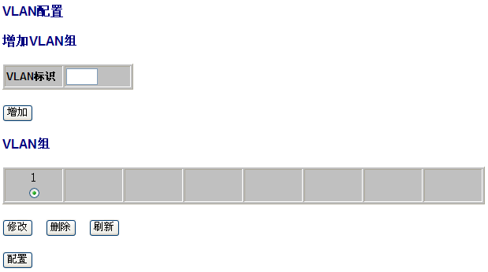
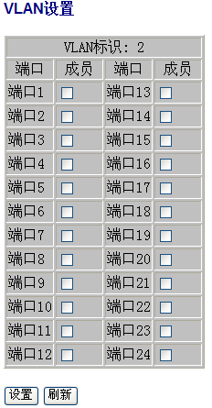
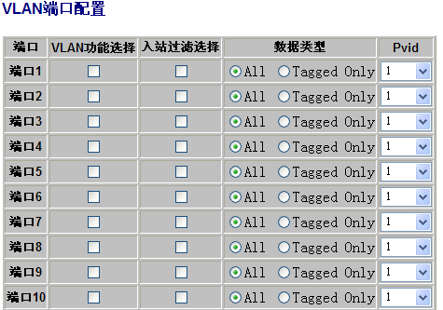
配置举例：
（1）端口VLAN配置
例如配置两组端口VLAN，端口1和端口2是一组VLAN，端口1和端口3是一组VLAN。
第一组：端口1、端口2
第二组：端口1、端口3
步骤一：设置vlan标识，相当于设置VLAN组，这里设置为2（也可以从3、4、5等开始），注意不要将默认的VLAN组1删掉，否则所以端口都是独立的，而且进不了Web界面，只能从串口进去复位。
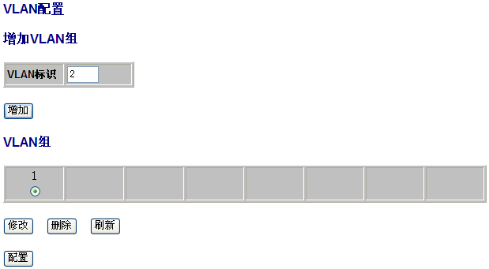
步骤二：点击“增加”，选择VLAN端口成员，如下图，先选端口1、2然后保存。
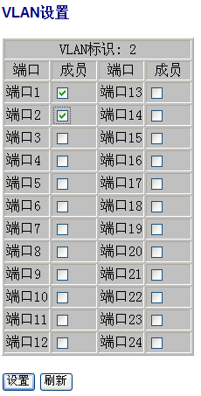
步骤三：添加第二组VLAN，设置vlan标识为3，选择VLAN端口成员，如下图，选端口1、3然后保存。
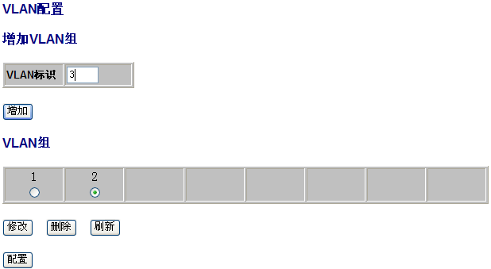
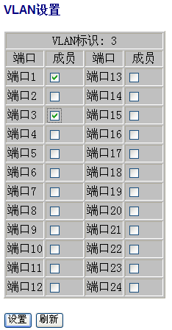
步骤四：点击VLAN组下面的“配置”，对VLAN组中的端口进行配置。
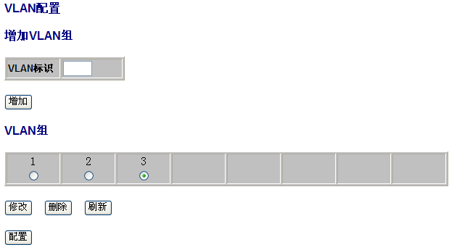
步骤五：将端口2的PVID设置为2，端口3的PVID设置为3，端口1的PVID设置为1，1为默认值，相当于和所有的端口都通。点击“设置”，这样就完成了两组VLAN的设置。
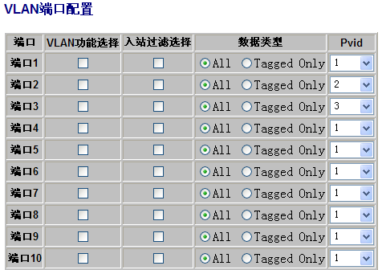

（2）TAG VLAN配置
例如要配置2组TAG VLAN，端口1和端口2是一组VLAN，端口1和端口3是一组VLAN。端口1作为级联Trunk port。
第一组: Port1，Port2，VID=2, Port1为Trunk port。
第二组: Port1，Port3，VID=3, Port1为Trunk port。
按照上述所说的端口VLAN配置方法，配好两组VLAN后，然后对端口属性配置下就可以了，因为是TAG VLAN，Port1为Trunk port，所以应在端口1选择“Tagged Only”,如下图：
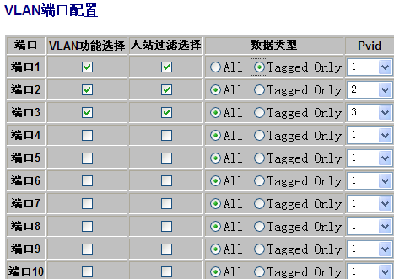
点击“设置”，这样就完成了两组TAG VLAN的设置。

3.2.4 汇聚配置
单击“汇聚配置”菜单，可以进行汇聚功能的设置。端口汇聚是将多个端口聚合在一起形成一个汇聚组，以实现出/入负荷在各成员端口中的分担，增加了带宽，提高了连接的可靠性。
进入到汇聚配置页面，确定汇聚组的个数以及每个汇聚组的成员（端口），单击“设置”按钮，完成配置。
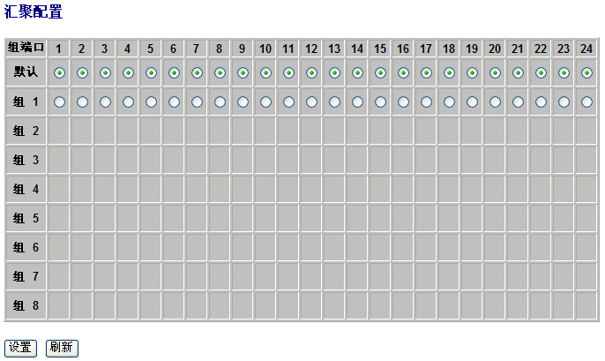
注意：属于同一个汇聚组中的成员端口必须有一致的配置，这些配置主要包括 RSTP、QoS、VLAN、端口属性等，只选择一个端口作为汇聚端口会被当作无效设置。

3.2.5 LACP 配置
单击“LACP 配置”菜单，进入LACP 配置”项，如下图：
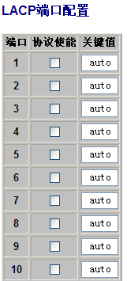
注意：同一个端口的汇聚模式只能选择一种，配置了静态汇聚后，就不能配置LACP汇聚模式。

3.2.6 RSTP 配置
RSTP（快速生成树协议）是根据 IEEE 802.1D 标准建立的，用于在局域网中消除数据链路层物理环路的协议。运行该协议的设备通过彼此交互信息发现网络中的环路，并有选择的对某些端口进行阻塞，最终将环路网络结构修剪成无环路的树型网络结构，从而防止报文在环路网络中不断增生和无限循环，避免设备由于重复接收相同的报文所造成的报文处理能力下降的问题发生。
单击“RSTP配置 ”菜单，进入RSTP 设置项，如下图：
系统优先级（Bridge Priority）：是一个用户可以设定的参数，数值范围从 0到 61440。设定的值越小，优先级越高。交换机的桥优先级越高，才越有可能成为根桥。
握手时间（Hello time）：根桥发送 BPDU的周期。
老化时间（Max. Age）：如果在超出老化时间之后，还没有收到根桥发出的 BPDU 数据包，那么交换机将向其它所有的交换机发出 BPDU 数据包，重新计算生成树。
传输时延（Forward Delay）：是指交换机的端口状态迁移所用的时间。当网络故障引发生成树重新计算时，生成树的结构将发生相应的变化。但是重新计算得到的新配置消息无法立刻传遍整个网络，如果端口状态立刻迁移的话，可能会产生暂时性的环路。为此，生成树协议采用了一种状态迁移的机制，新的根端口和指定端口开始数据转发之前要经过 2 倍的传输时延，这个延时保证了新的配置消息已经传遍整个网络。

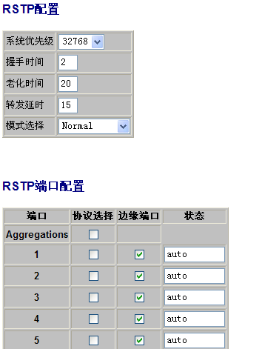

802.1X 配置
802.1X 协议是 IEEE802 LAN/WAN 委员会为了解决无线局域网网络安全问题提出的。后来该协议作为局域网端口的一个普通接入控制机制应用于以太网中，主要用于解决以太网内认证和安全方面的问题，在局域网接入设备的端口这一级对所接入的设备进行认证和控制。
本交换机可以作为一个认证系统来对网络中的计算机进行认证。连接在端口上的用户设备如果能通过交换机认证，就可以访问局域网中的资源；如果不能通过交换机认证，则无法访问局域网中的资源。
单击“802.1X”菜单，进入“802.1X”项,如下图：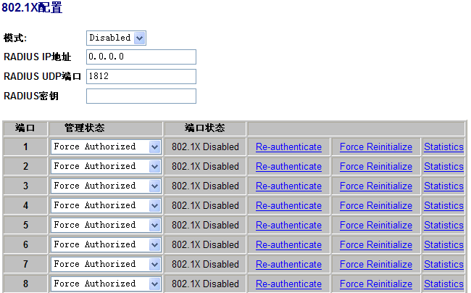
选项介绍：
模式: 打开或关闭802.1X认证功能。
RADIUS IP地址：填写认证服务器的 IP 地址。
RADIUS UDP端口：填写认证服务器提供认证服务的协议端口。
RADIUS密钥：填写交换机与服务器共享的密钥。

IGMP 配置
组播概念
在网络中，存在着三种发送报文的方式：单播、广播、组播。数据采用单播（Unicast）方式传输时，服务器会为每一个接收者单独传输一份信息，如果有多个接收者存在，网络上就会重复地传输多份相同内容的信息，这样将会大量占用网络资源。数据采用广播（Broadcast）方式传输时，系统会把
信息一次性的传送给网络中的所有用户，不管他们是否需要，任何用户都会接收到广播来的信息。
当前，诸如视频会议和视频点播等单点发送、多点接收的多媒体业务正在成为信息传送的重要组成
部分。在一点发送多点接收的前提下，单播方式适合用户较少的网络，而广播方式适合用户稠密的
网络，当网络中需求某信息的用户量不确定时，单播和广播方式效率很低。这时组播（multicast）
应运而生，它实现了网络中单点到多点的高效数据传送，能够节约大量网络带宽，降低网络负载。
组播传输信息的方式如下图所示。
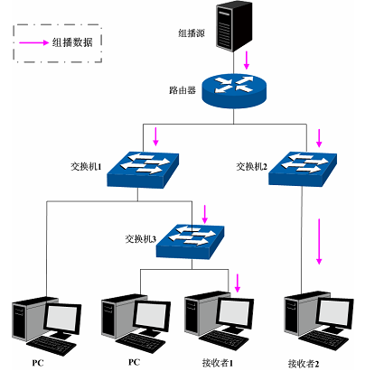

IGMP 侦听（IGMP Snooping）原理
交换机侦听用户主机与路由器之间的交互 IGMP 报文，跟踪组播信息及其申请的端口。当交换机侦听到主机向路由器发出报告报文（IGMP Report）时，交换机便把该端口加入组播地址表中；当交换机侦听到主机发送的离开报文（IGMP Leave）时，路由器会发送该端口的特定组查询报文（Group-Specific Query），若还有其它主机需要该组播，则将回应报告报文，若路由器收不到任何主机的回应，交换机便把该端口从组播地址表中删除。路由器会定时发查询报文（IGMP Query），交换机收到查询报文后，如果在一定的时间段内没有收到主机的报告报文，便把该端口从组播表中删除。

单击“IGMP 配置”菜单，进入IGMP设置选项，如下图：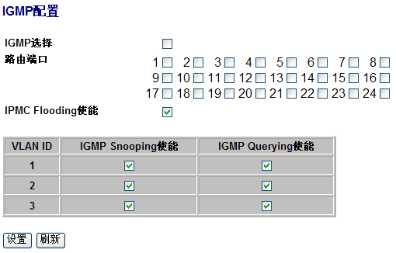

选项介绍：
IGMP选择：选择是否启用交换机的 IGMP功能。
路由器端口：交换机上连接路由组播设备的端口。
IGMP Snooping使能：选择该端口是否启用 IGMP 侦听功能。

3.2.9 镜像配置
提供基于端口的镜像功能，即可将指定的一个或多个端口的报文复制到镜像端口，用于报文的分析和监控。
单击“镜像配置”菜单，进入端口镜像选项。
镜像源端口：选择被镜像端口的端口号。
镜像端口：选择镜像端口的端口号（如下图）镜像配置
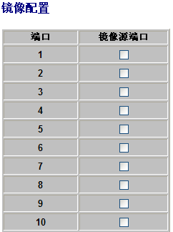

QOS 配置
QoS(Quality of Service即服务质量)功能用以提高网络传输的可靠性，并为您提供更高质量的网络服务体验。在传统的IP网络中，所有的报文都被无区别的等同对待，网络尽最大的努力发送报文，但对时延、可靠性等性能不能提供任何保证。伴随着网络技术、多媒体技术的飞速发展， IP网在现有的 www,FTP,E-mail 等服务的基础上，越来越多承载交互式多媒体通信业务如电视会议、远程教学、视频点播、可视电话等，而每种业务要求的传输时延、可变迟延、吞吐量和丢包率都不同。因此，为用户各种业务提供不同的服务质量（QoS)成为 Internet 发展的重要挑战。
通常所说的 QoS，是针对各种网络应用的不同需求，为其提供不同的服务质量，如提供专用带宽，减少报文丢失率，降低报文传送时延及时延抖动等。即在带宽不充裕的情况下，对各种服务流量占用带宽的矛盾做一个平衡。
单击“QoS配置”菜单，进入QoS设置选项，如下图：
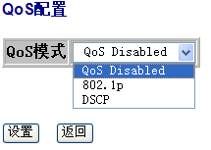
本交换机通过在入口阶段对数据流进行分类，然后在出口阶段将不同类型的数据流映射到不同优先级的队列，最后依据调度模式来决定不同优先级队列的数据包被转发的方式，从而实现了 QoS 功能。提供两种优先级模式：基于802.1P 优先级和 DSCP 优先级。
（1）选择QOS模式“802.1p”,进入802.1p设置页面,如下图：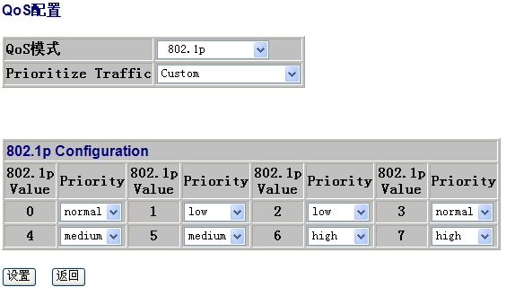
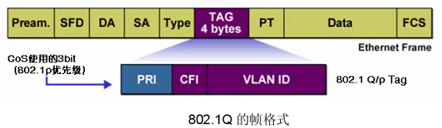
如上图所示，每一个 802.1Q Tag中都有一个 Pri 域，该域由三个 bit 为组成，取值范围是 0~7。802.1P优先级就是根据 Pri 的域值来决定数据帧的优先级。通过交换机的配置页面可配置不同的 Pri 域对应不同的优先级，交换机发送数据帧时，会根据数据帧的 Tag 决定发送的优先级。对于 Untagged 帧，交换机则按照该入口端口的默认优先级对数据帧进行 QoS 处理。
（2）选择QOS模式“DSCP”，进入DSCP设置页面，如下图：
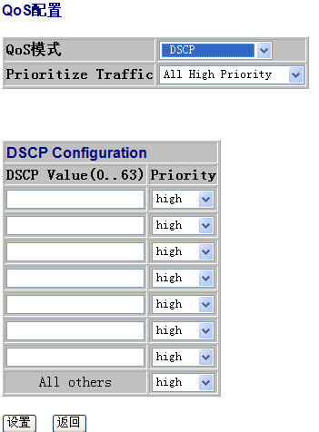
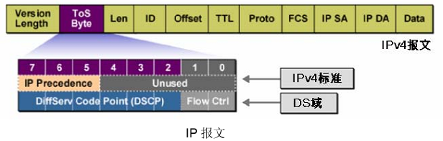
如上图所示，IP 报文头部的 ToS（Type of Service，服务类型）字段共有 8bit，可以表征不同优先级特征的报文，前3 个bit 表示的是 IP 的优先级，取值范围是 0~7。RFC2474 重新定义了 IP 报文头部的 ToS 域，称之为 DS 域。其中DSCP（Differentiated Services Codepoint，差分服务编码点）优先级用该域的前 6 个bit（0～5bit）表示，取值范围为 0～63，后 2 个 bit（6、7bit）是保留位。通过交换机的配置页面，可以配置不同的 DS 字段对应不同的优先级，交换机发送 IP 包时，会根据IP 包的 DS域决定发送的优先级。对于非 IP 包，交换机则根据是否启用 802.1P 优先级以及数据帧是否带有 Tag来决定采用哪种优先级模式。

3.2.11 安全配置
单击“安全配置”菜单，进入安全配置选项，如下图：
安全配置项默认模式为关闭，即不对IP过滤；选择静态模式时，可对静态IP进行过滤；选择DHCP模式时，可对动态IP进行过滤。
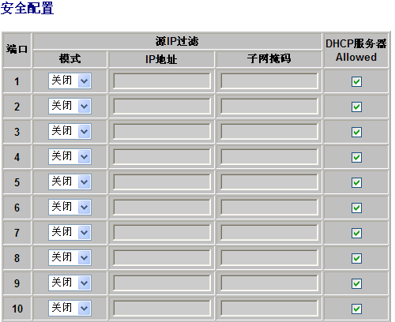

3.2.12 速率配置
速率控制是通过设定端口可用带宽，来控制端口的输入/输出数据传输速率，从而合理地分配和利用网络带宽。
单击“速率配置”菜单，进入速率配置选项，如下图：
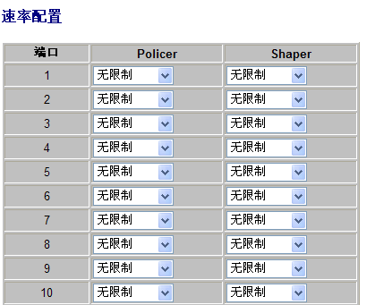
每个端口的速率设置范围为：128Kbps~3968Kbps，Policer限制的是接收速率，Shaper是发送速率。

3.2.13 广播风暴控制
当端口接收到大量的广播、单播或多播包时，就会发生广播风暴。转发这些包将导致网络速度变慢或超时。端口设置了广播风暴抑制之后，当广播流量超过用户设置的值，系统将对超过设置值的广播报文作丢弃处理，使广播所占的流量比例降低到合理的范围，从而有效地抑制广播风暴，避免网络拥塞，保证网络业务的正常运行。
单击“广播风暴控制”菜单，进入广播风暴控制选项，如下图：
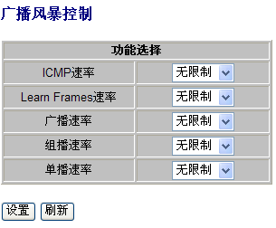

3.3 状态信息
这里主要显示交换机的状态信息,包括端口统计、端口信息、LACP 状态、RSTP 状态、IGMP 状态、VeriPHY、ping测试。

3.3.1 端口统计
单击“端口统计”菜单，进入端口统计选项 (如下图），查看每一个物理端口的收发报文数和接收错误包数。
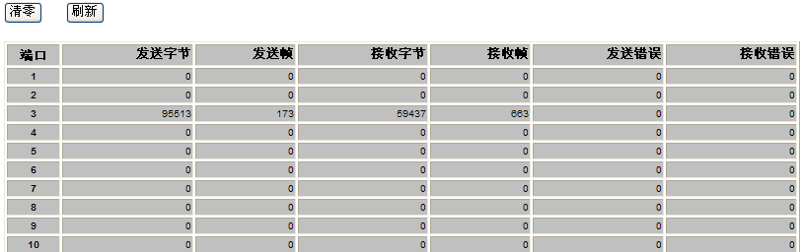

3.3.2 端口信息
单击“端口信息”菜单，进入端口信息选项 (如下图），点击要查看的端口号，查看每个端口收发报文详细数据和错误统计。
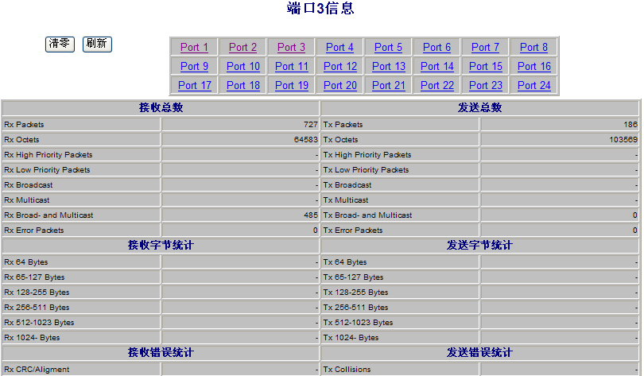

3.3.3 LACP状态
单击“LACP 状态”菜单，进入LACP 状态选项 (如下图）查看每个端口的LACP状态信息。
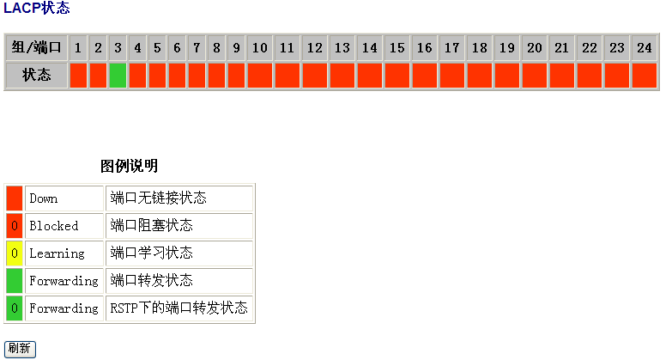
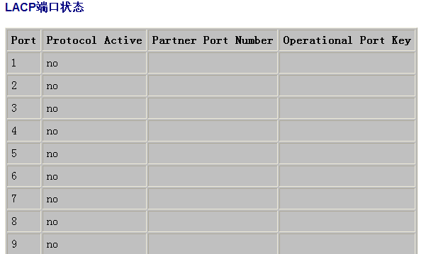

3.3.4 RSTP 状态
单击“RSTP 状态”菜单，进入RSTP 状态选项 (如下图）查看每个端口的RSTP状态信息。
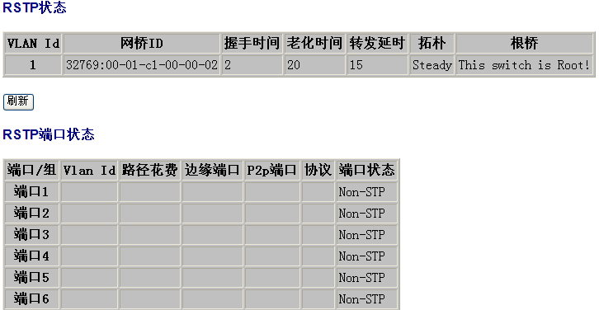

3.3.5 IGMP 状态
单击“IGMP 状态”菜单，进入IGMP 状态选项,如下图：
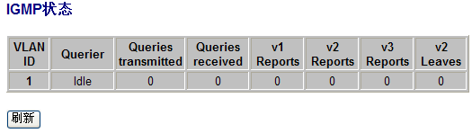

3.3.6 VeriPHY
单击“VeriPHY”菜单，进入VeriPHY选项，可以检测线缆的长度、状态信息，如下图：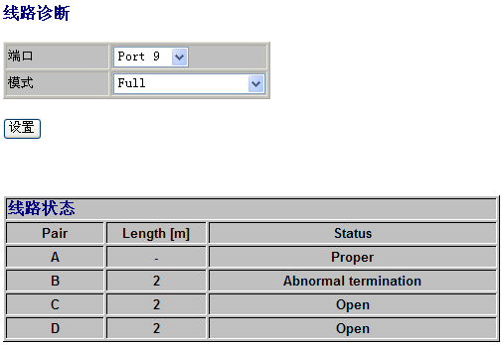

3.3.7 Ping 配置
单击“Ping 配置”菜单，进入Ping 配置选项（如下图），提供Ping工具,用来检测链路是否连通。
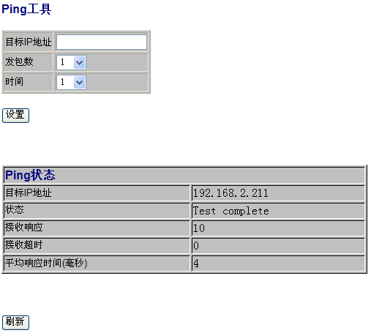

3.4 管理设备

3.4.1 重启设备
单击“重启设备”菜单，进入重启设备选项（如下图），这里可以选择是否重启设备。
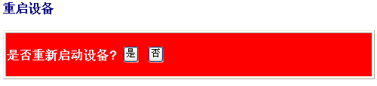

3.4.2 恢复出厂配置
单击“恢复出厂设置”菜单，进入恢复出厂设置选项（如下图），这里可以选择是否恢复出厂默认设置。


3.4.3 软件升级
单击“软件升级”菜单，进入软件升级选项（如下图），单击“浏览”选择升级文件，然后单击“升级”进行软件升级。
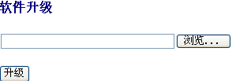

3.4.4 备份/恢复
单击“备份/恢复”菜单，进入备份/恢复选项（如下图），系统设置备份/恢复为用户提供了一种备份和恢复当前交换机配置的功能。当按下“备份”按钮时，对当前的配置数据进行保存。需恢复设置时，导入备份配置文件，填写正确的登录密码，按“恢复”按钮，即可完成恢复设置。
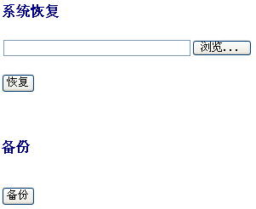

3.4.5 退出
单击“退出”菜单，直接返回至WEB网管初始界面。

第四章 串口管理

4.1串口进入
(1) 在PC上点击“开始”－“所有程序”－“附件”－“超级终端”
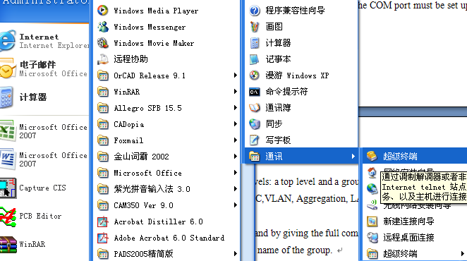
(2) 打开超级终端后，请选择使用“COM1”
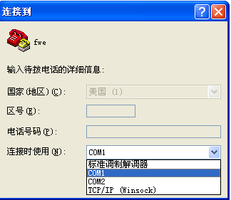
(3) 在COM1属性里，“每秒位数”请选择“115200”，“数据流控制”请选择“无”，点击“应用”、“确定”，然后回车即可。
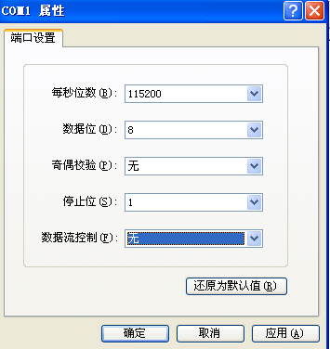
4.2串口指令介绍
输入“？”，回车后会出现交换机相关配置的指令条，如下图
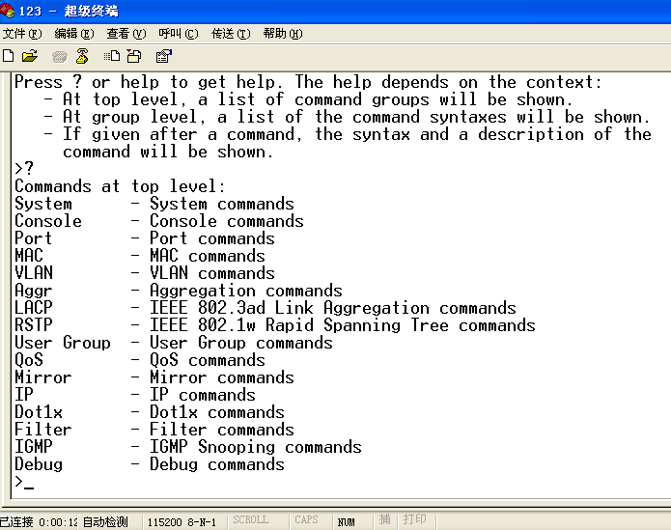
4.2.1 串口复位
输入“system”——回车，然后再输入“？”——回车，就会进入系统子菜单，如下图：
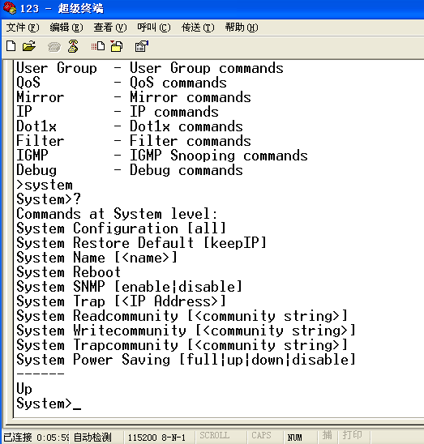
输入复位指令“system restore default”——回车，交换机复位成功后，重启交换机即可。
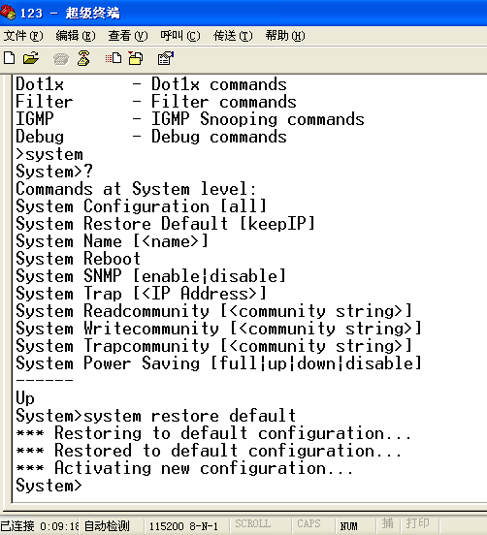
4.2.2 串口VLAN配置
如要配置端口VLAN，输入“VLAN”,确认后可输入：“? ”，获取帮助，如下图：
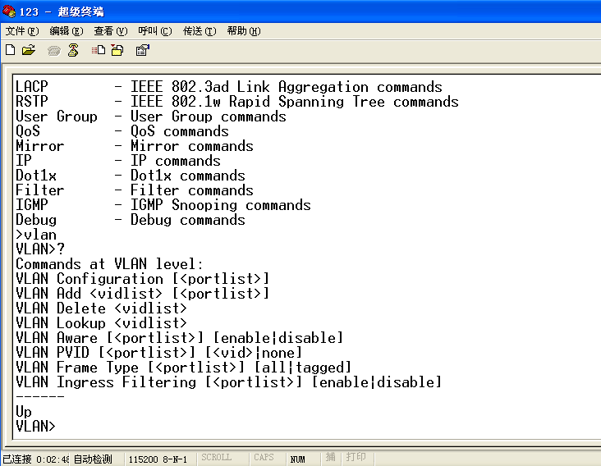
例如要配置一组VLAN，VID=2,成员为端口1、端口2.。只需要输入指令： vlan add 2 1,2 确认，然后输入指令：vlan pvid 1,2 2即可。配置完成后，可输入：vlan configuration，查看交换机VLAN配置情况。

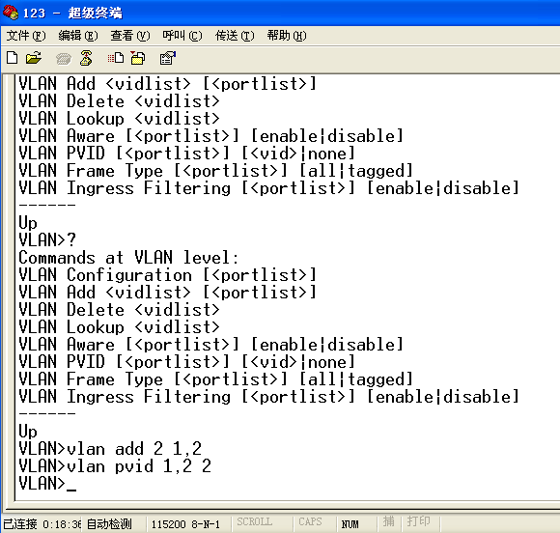
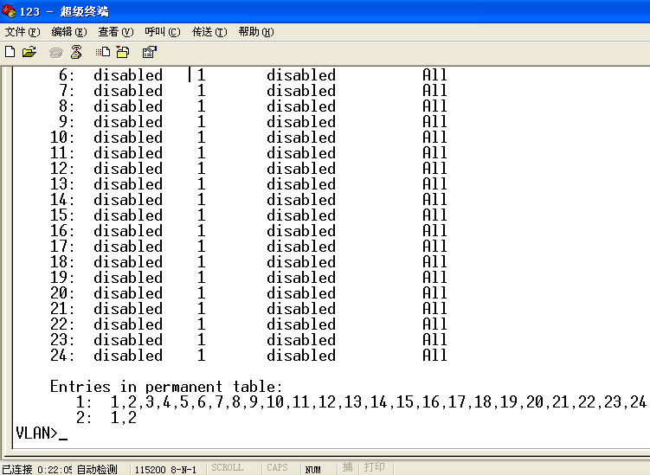

第五章 维护与常见故障处理

5.1 如何升级软件
可在WEB页面里的“软件升级”项里在线升级(在线升级文件格式应为Wrp格式)；还可在DOS下加载升级文件；

5.2 忘记密码如何处理
如果用户忘记了交换机设置的密码，可利用超级密码进入web或串口管理，超级密码为：0000

5.3 电源系统故障
可根据交换机前面板上的电源指示灯来判定电源系统是否有故障：电源系统工作正常时，电源指示灯应保持长亮，若指示灯不亮，请进行如下检查：
交换机电源线连接是否正确；
交换机供电电源与交换机所要求的电源是否匹配；

5.4 端口不能正常通信
可根据交换机前面板的状态指示等判定网络工作状态，如指示灯状态正常但交换机不能正常通信，请进行如下检查：
检查网络连接线是否符合T568A/T568B标准；
检查电脑操作系统是否有启用防火墙；
交换机端口是否有设置VLAN（虚拟局域网）；
尝试更换其它端口通信；
尝试将交换机重新上电；

